Балқаш қаласы «№9 жалпы білім беретін мектебі» КММ
11-сынып оқушыларымен «ҰБТ - ға дайындалуға психологиялық көмек» атты өткізілген тренингтің ақпараты
2023-2024 оқу жылы

17.11.23 күні мектеп психолгі 11-сынып оқушыларымен «ҰБТ - ға дайындалуға психологиялық көмек» мақсатында тренинг өткізілді. Оқушылардың бойындағы қобалжу, мазасыздану, қорқыныш сезімдерін жою, өз-өзіне сенімділігін арттыру және жағымды көңіл-күйлерін қалыптастыру. Оқушылармен «Сәлемдесу», «Мен өзіме сенімдімін»,«Жылдамдық» жаттығуларды орындалды. «ҰБТ - ға дайындалуға психологиялық көмек» жадынамасы таратылып , талқыланды.
@uo_krg@#balgash_galasy_bilim_bolimi#ҚОББтәрбие
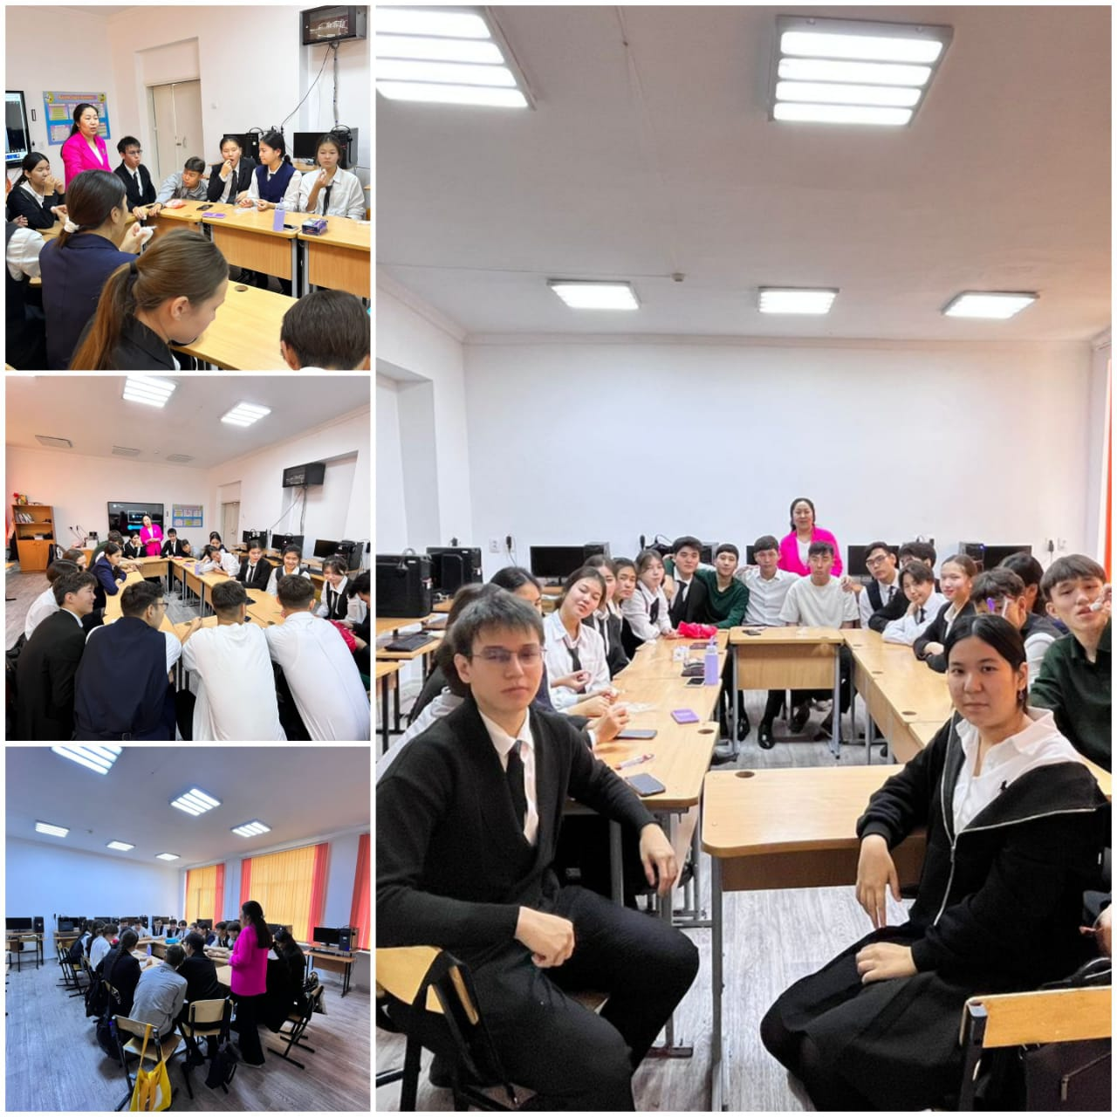

Педагог-психолог: Дулатова Т.Т.

Балхашская городская «Общеобразовательная школа №9» КММ
Информация о тренинге «Психологическая помощь в подготовке к ЕНТ», проводимом с учащимися 11 класса
2023-2024 учебный год

17.11.23 школьный психолог провел тренинг с учащимися 11 класса с целью «Психологическая помощь в подготовке к ЕНТ». Устранение чувства нервозности, беспокойства, страха у учащихся, повышение уверенности в себе и создание позитивного настроения. Со студентами были выполнены упражнения «Приветствие», «Я уверен в себе», «Скорость». Была роздана и обсуждена памятка «Психологическая помощь в подготовке к ЕНТ».

@uo_krg@#balgash_galasy_bilim_bolimi#ҚОББтәрбие
Педагог-психолог: Дулатова Т.Т.

